Блок фильтра NaN и Inf для чисел REAL.

1. Исходный код на языке структурированного текста IEC 61131-3.

FUNCTION_BLOCK FB32 //Фильтр NaN и Inf для чисел REAL.
TITLE = 'Фильтр NaN Inf';

VAR_INPUT //Входные переменные, сохраняемые.
X:REAL:=0.0; //Вход.
END_VAR

VAR_OUTPUT //Выходные переменные, сохраняемые.
Y:REAL:=0.0; //Выход.
END_VAR

//Алгоритм.
//Если Y=(NaN или Inf или -Inf) то Y=0 иначе Y=X.
//DW#16#7F800000=DW#2#01111111_10000000_00000000_00000000
//Стандарт IEEE 754.
IF ((REAL_TO_DWORD(X) AND DW#16#7F800000) = DW#16#7F800000)
THEN
Y:=0.0;
ELSE
Y:=X;
END_IF;

END_FUNCTION_BLOCK

2. Описание.

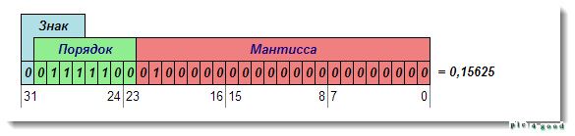
Рис.1. Формат данных REAL.

